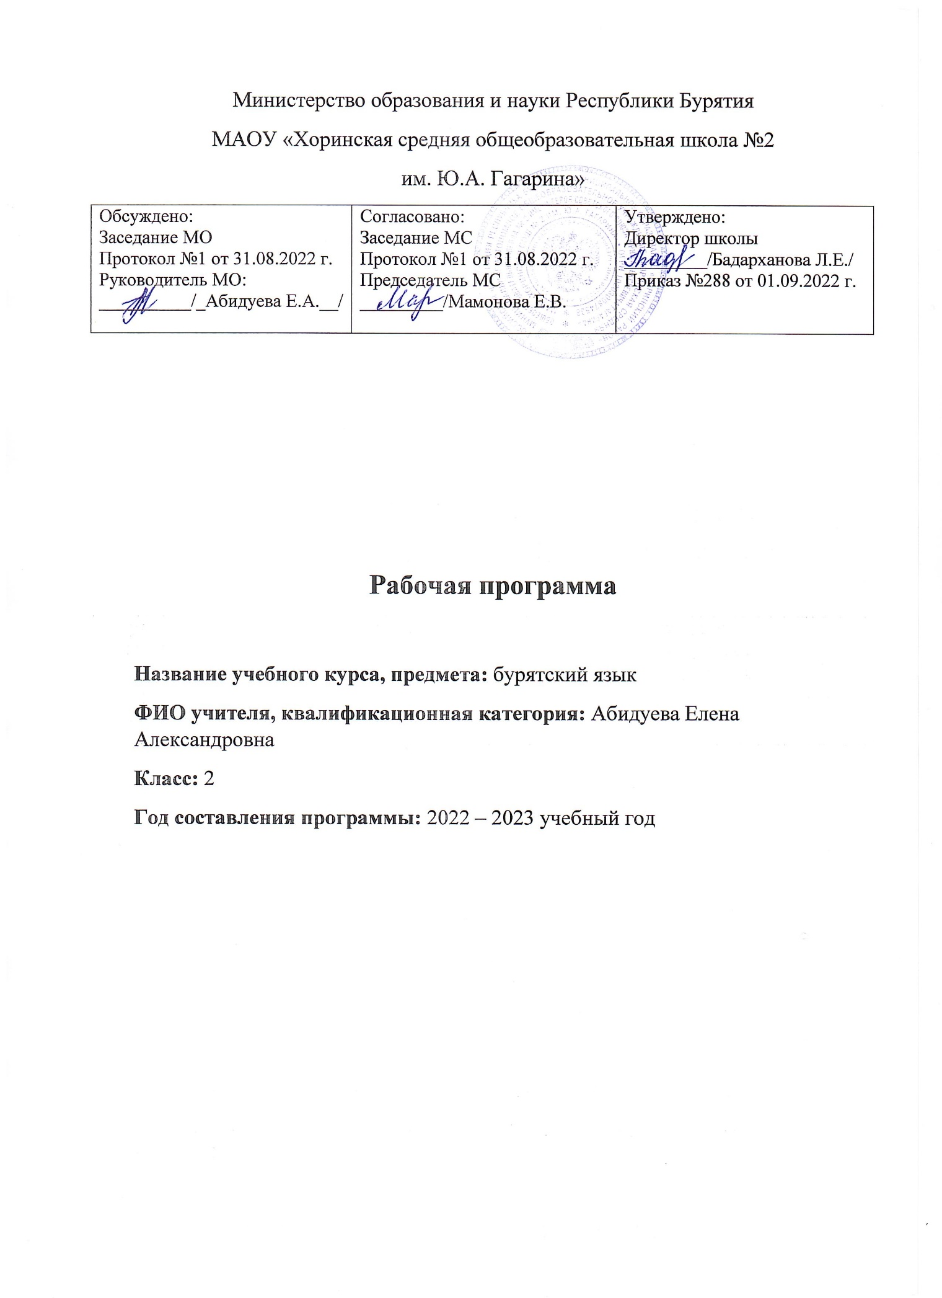

**Пояснительная записка**

Рабочая программа по бурятскому языку для обучающихся 2 класса в 2021-2022 учебном году составлена в соответствии:

- Федеральному закону «Об образовании»;

- Федеральному образовательному стандарту начального общего образования (2010) с изменениями и дополнениями;

- Образовательной программе начального образования МАОУ" Хоринская средняя общеобразовательная школа №2";

- авторской программе Гунжитова Г-Х.Ц., Дашиева С.А., Цырендоржиева Б.Д.;

- образовательной программе начального общего образования МАОУ"Хоринская средняя общеобразовательная школа №2";

- учебному предмету Гунжитова Г-Х.Ц., Дашиева С.А., Цырендоржиев Б.Д., «Амар мэндээ!», издательство «Бэлиг», 2014 г.;

- положению о рабочих программах "МАОУ "Хоринская СОШ №2".

**Актуальность программы**

Уровень владения бурятским языком, задаваемый в программе, характеризует образовательные услуги, которые представляют учащимся регион и школа согласно стандарту по бурятскому языку как государственному. Основной целью обучения бурятскому языку является формирование у школьников коммуникативных умений, поэтому в качестве минимальных требований в программе указываются требования к овладению коммуникативными умениями (говорением, аудированием, чтением, письмом). Бурятский язык является одним из предметов в системе подготовки современного младшего школьника в условиях поликультурного и полиязычного мира. Он входит в число предметов НРК, способствует общему речевому, поликультурному развитию, расширению кругозора и воспитанию на народных традициях бурятского народа. Предмет «Бурятский язык» способствует формированию представлений ученика о диалоге культур, осознанию им себя как одного из носителей культуры и духовных ценностей бурятского народа, проживающего на территории Республики Бурятия, национальной идентичности, гражданственности, норм морали и речевого поведения.

**Цели и задачи.**

В процессе обучения по курсу "Бурятский язык как государственный" важно реализовать следующие цели:

— формирование умений общаться на бурятском языке с учетом речевых возможностей, потребностей и интересов младших школьников: элементарных коммуникативных умений в говорении, аудировании, чтении и письме;

- способность и готовность общаться на языке в пределах тем, определенным УМК и региональным Стандартом;

— развитие личности ребенка, его речевых способностей, внимания, мышления, памяти и воображения; мотивации к дальнейшему изучению бурятского языка на последующих ступенях школьного образования;

— обеспечение коммуникативно-психологической адаптации младших школьников к новому языковому миру для преодоления в дальнейшем психологических барьеров в использовании бурятского языка как средства общения;

— освоение элементарных лингвистических представлений, доступных младшим школьникам и необходимых для овладения устной и письменной речью на бурятском языке: формирование некоторых универсальных лингвистических понятий (звук, буква, слово, предложение, части речи, интонация и т. п.), наблюдаемых в родном и бурятском языках;

— приобщение к новому социальному опыту с использованием бурятского языка: знакомство с поликультурным миром, с обычаями и традициями бурятского народа, с детским песенным, стихотворным и сказочным фольклором на бурятском языке, с доступными учащимся произведениями детской художественной бурятской литературы; воспитание дружелюбного отношения к представителям других национальностей:

— формирование речевых, интеллектуальных и познавательных способностей младших школьников, а также их общеучебных умений;

— развитие эмоциональной сферы детей в процессе обучающих игр, учебных мини-спектаклей с использованием бурятского языка;

— приобщение младших школьников к новому социальному опыту - за счет проигрывания на бурятском языке различных ролей в игровых ситуациях, типичных для семейного, бытового, учебного общения.

**Планируемые результаты обучения**

В соответствии с требованиями ФГОС НОО в структуре планируемых результатов отдельными разделами представлены *личностные*и *метапредметные*результаты, поскольку их достижение обеспечивается всей совокупностью учебных предметов.

**Личностные результаты**

***Личностными результатами***изучения бурятского языка в начальной школе являются:

- общее представление о социокультурном пространстве как о многоязычном и поликультурном сообществе;

- осознание языка, в том числе бурятского, как средства общения между людьми на территории РБ и за ее пределами;

-знакомство с миром сверстников с использованием средств изучаемого языка (через детский фольклор, образцы детской бурятской художественной литературы, традиции и обычаи бурятского народа).

**Метапредметные результаты**

***Метапредметными результатами***изучения бурятского языка в начальной школе являются:

- развитие умения взаимодействовать с окружающими, выполняя разные роли в пределах речевых потребностей и возможностей младшего школьника;

- развитие коммуникативных способностей школьника, умения выбирать адекватные языковые и речевые средства для успешного решения элементарной коммуникативной задачи;

- расширение общего лингвистического кругозора младшего школьника;

- развитие познавательной, эмоциональной и волевой сфер младшего школьника; формирование мотивации к изучению бурятского языка;

- овладение умением координированной работы с разными компонентами учебно-методического комплекта (учебником, рабочей тетрадью, справочными материалами, Интернетом и т. д.).

**Предметные результаты:**

**Предметные результаты в коммуникативной сфере**

**Коммуникативная компетенция**(владение бурятским языком как средством общения)

***Говорение***

**I.**учащийся *научится*:

- вести элементарный этикетный диалог в ограниченном круге типичных ситуаций общения

- уметь на элементарном уровне описывать предмет, картинку, персонаж;

- уметь на элементарном уровне рассказывать о себе, семье, друге.

**II.**Учащийся *получит возможность научиться*:

- участвовать в элементарном диалоге-расспросе, задавая вопросы собеседнику и отвечая на его вопросы;

- воспроизводить наизусть небольшие произведения детского фольклора, детские песни;

- составлять краткую характеристику персонажа;

- кратко излагать содержание прочитанного текста.

***Аудирование***

**I.**Учащийся *научится*:

- понимать на слух речь учителя и одноклассников при непосредственном общении и вербально/невербально реагировать на услышанное;

-воспринимать на слух основное содержание небольших доступных текстов, построенных на изученном языковом материале.

**II.**учащийся *получит возможность научиться*:

- воспринимать на слух в аудиозаписи небольшой текст, построенный на изученном языковом материале, и полностью понимать содержащуюся в нем информацию;

- использовать контекстуальную и языковую догадку при восприятии на слух текстов, содержащих некоторые незнакомые слова.

***Чтение***

**I.**Учащийся *научится*:

- соотносить графический образ бурятского слова с его звуковым образом;

- читать вслух небольшие тексты, построенные на изученном языковом материале, соблюдая правила чтения и соответствующую интонацию;

- читать про себя и понимать основное содержание текстов, включающих как изученный языковой материал, так и отдельные новые слова; находить в тексте нужную информацию.

**II.**учащийся *получит возможность научиться*:

-догадываться о значении незнакомых слов по контексту;

- не обращать внимания на незнакомые слова, не мешающие понять основное содержание текста.

***Письмо***

**I.**Учащийся *научится*:

- владеть техникой письма;

- списывать текст и выписывать из него слова, словосочетания, предложения в соответствии с решаемой учебной задачей;

- писать с опорой на образец поздравление с праздником и короткое личное письмо.

**II.**Учащийся *получит возможность научиться*:

- составлять рассказ в письменной форме по плану/ключевым словам;

- заполнять простую анкету;

- в письменной форме кратко отвечать на вопросы к тексту;

- правильно оформлять конверт (с опорой на образец);

- делать по образцу подписи к рисункам/фотографиям.

**Языковая компетенция**(владение языковыми средствами)

***Графика, каллиграфия, орфография***

**I.**Учащийся *научится:*

- воспроизводить графически и каллиграфически корректно все бурятские буквы алфавита (прописное написание букв, слов);

- находить и сравнивать (в объеме содержания курса) такие языковые единицы, как звук, буква, слово;

- применять основные правила чтения и орфографии, изученные в курсе начальной школы;

-отличать специфические буквы бурятского алфавита.

**II.**Учащийся *получит возможность научиться*:

- сравнивать и анализировать буквосочетания бурятского алфавита;

- группировать слова в соответствии с изученными правилами чтения;

- уточнять написание слова по словарю учебника.

***Фонетическая сторона речи***

**I.**Учащийся *научится*:

- адекватно произносить и различать на слух все звуки бурятского языка; соблюдать нормы произношения звуков;

- соблюдать правильное ударение в изолированных словах и фразах;

- соблюдать особенности интонации предложений;

- корректно произносить предложения с точки зрения их ритмико- интонационных особенностей.

**II.**Учащийся *получит возможность научиться*:

- распознавать случаи использования специфических звуков ү, h, өө и правильно произносить их в речи;

- соблюдать интонацию перечисления, тонирования долгих гласных;- соблюдать правило гармонии гласных;

- читать изучаемые слова;

- писать специфические буквы.

***Лексическая сторона речи***

**I.**Учащийся *научится*:

- распознавать и употреблять в речи изученные в пределах тематики начальной школы лексические единицы (слова, словосочетания, оценочную лексику, речевые клише), соблюдая лексические нормы;

- оперировать в процессе общения активной лексикой в соответствии с коммуникативной задачей.

**II.**Учащийся *получит возможность научиться*:

- узнавать простые словообразовательные элементы;

- опираться на языковую догадку при восприятии сложных слов в процессе чтения и аудирования;

- составлять простые словари (в картинках, двуязычные) в соответствии с поставленной учебной задачей, используя изучаемую в пределах тематики начальной школы лексику.

***Грамматическая сторона речи***

**I.**Учащийся*научится:*

**-**распознавать и употреблять в речи основные коммуникативные типы предложений, общий и специальный вопросы, утвердительные и отрицательные предложения; выразить согласие/несогласие.

**-**распознавать и употреблять в речи изученные существительные в единственном и во множественном числе; личные местоимения; количественные (до 1000) и порядковые (до 10) числительные; наиболее употребительные послелоги.

**II.**Учащийся *получит возможность научиться*:

-оперировать в речи личными местоимениями би, ши, та, бидэ, тэрэ, тэдэ;

- распознавать в тексте и дифференцировать слова по определенным признакам (существительные, прилагательные, глаголы);

**Социокультурная осведомленность**

**I.**Учащийся*научится*:

- называть праздники изучаемого языка по-бурятски;

- узнавать некоторых литературных персонажей известных детских произведений, сюжеты некоторых популярных сказок, написанных на изучаемом языке, небольшие произведения детского фольклора (стихов, песен);

- соблюдать элементарные нормы речевого и неречевого поведения, в учебно-речевых ситуациях.

**II.**Учащийся*получит возможность научиться*:

- называть названия озер, рек, города изучаемого языка по-бурятски;

- рассказывать о некоторых достопримечательностях города по-бурятски;

-воспроизводить наизусть небольшие произведения детского фольклора (стихи, песни) на бурятском языке;

- осуществлять поиск информации о РБ в соответствии с поставленной учебной задачей в пределах тематики, изучаемой в начальной школе.

**Предметные результаты в познавательной сфере**

Учащийся*научится*:

- сравнивать языковые явления родного и бурятского языков на уровне отдельных звуков, букв, слов, словосочетаний, простых предложений;

- действовать по образцу при выполнении упражнений и составлении собственных высказываний в пределах тематики начальной школы;

- совершенствовать приемы работы с текстом с опорой на умения, приобретенные на уроках родного языка (прогнозировать содержание текста по заголовку, иллюстрациям и др.);

- пользоваться справочным материалом, представленным в доступном данному возрасту виде (правила, таблицы);

- осуществлять самонаблюдение и самооценку в доступных младшему школьнику пределах.

**Предметные результаты в ценностно-ориентационной сфере**

Учащийся*научится*:

- представлять бурятский язык как средство выражения мыслей, чувств, эмоций;

- приобщаться к культурным ценностям бурятского народа через произведения детского фольклора, через непосредственное участие в сферах общения.

**Предметные результаты в эстетической сфере**

Учащийся *научится:*

- владеть элементарными средствами выражения чувств и эмоций на бурятском языке;

- осознавать эстетическую ценность литературных произведений в процессе знакомства с образцами доступной детской литературы.

**Предметные результаты в трудовой сфере**

Учащийся *научится:*

- следовать намеченному плану в своем учебном труде.

**Общеучебные умения и универсальные учебные действия**

В процессе изучения курса «Бурятский язык как государственный» младшие школьники:

• совершенствуют приёмы работы с текстом, опираясь на умения, приобретённые на уроках родного языка (прогнозировать содержание текста по заголовку, данным к тексту рисункам, списывать текст, выписывать отдельные слова и предложения из текста и т. п.);

• овладевают более разнообразными приёмами раскрытия значения слова, используя словообразовательные элементы; синонимы, антонимы; контекст;

• совершенствуют общеречевые коммуникативные умения, например, начинать и завершать разговор, используя речевые клише; поддерживать беседу, задавая вопросы и переспрашивая;

• учатся осуществлять самоконтроль, самооценку;

• учатся самостоятельно выполнять задания с использованием компьютера (при наличии мультимедийного приложения).

Общеучебные и специальные учебные умения, а также социокультурная осведомлённость приобретаются учащимися в процессе формирования коммуникативных умений в основных видах речевой деятельности. Поэтому они**не выделяются** отдельно в тематическом планировании.

**Тематическое планирование 2 класс**

|  |  |  |  |  |  |
| --- | --- | --- | --- | --- | --- |
| № | Наименование раздела/тема урока | Кол-во часов | Дата проведения | Контрольные работы | Практическая часть |
| **Раздел 1. Волшебная страна звуков – 32 часа** | | | | | |
| 1 | Вводный урок | 1 | 3.09. |  |  |
| 2 | Краткие гласные | 1 | 7.09. |  |  |
| 3 | Краткие гласные | 1 | 10.09. |  |  |
| 4 | Звук и буква Y | 1 | 14.09. |  |  |
| 5 | Звук и буква Y | 1 | 17.09. |  |  |
| 6 | Долгие гласные | 1 | 21.09. |  |  |
| 7 | Долгие гласные | 1 | 24.09. |  |  |
| 8 | Тест №1 | 1 | 28.09. |  |  |
| 9 | Гласные и-ы | 1 | 1.10. |  |  |
| 10 | Гласный звук и буква ɵɵ | 1 | 5.10. |  |  |
| 11. | Гласный звук и буква ɵɵ | 1 | 8.10. |  |  |
| 12. | Дифтонги | 1 | 12.10. |  |  |
| 13. | Дифтонги | 1 | 15.10. |  |  |
| 14. | Тест №2 | 1 | 19.10 |  |  |
| 15. | Закон гармонии гласных | 1 | 22.10. |  |  |
| 16. | Закон гармонии гласных | 1 | 26.10. |  |  |
| 17. | Контрольная работа №1 | 1 | 29.10. |  |  |
| 18. | Согласные | 1 | 9.11. |  |  |
| 19. | Мягкий звук [х] | 1 | 12.11 |  |  |
| 20. | Твердый звук [х] | 1 | 16.11. |  |  |
| 21. | Согласный звук [г] | **1** | 19.11. |  |  |
| 22. | Согласный звук [h] | **1** | 23.11. |  |  |
| 23. | Согласный звук [h] | **1** | 26.11. |  |  |
| 24. | Тест №3 | 1 | 30.11. |  |  |
| 25. | Согласный звук [б] | **1** | 3.12. |  |  |
| 26. | Согласный звук [н] | **1** | 7.12. |  |  |
| 27. | Согласный звук [нʹ] | 1 | 10.12. |  |  |
| 28. | Согласный звук [й] | **1** | 14.10. |  |  |
| 29. | Согласный звук [й] | 1 | 17.10. |  |  |
| 30. | Согласный звук [й] | **1** | 21.10. |  |  |
| 31. | Контрольная работа №2 | **1** | 24.12. |  |  |
| 32. | Работа над ошибками | **1** | 28.12. | Согласные буквы |  |
| **Раздел 2. Школа юных волшебников – 36 часов** | | | | | |
| 33. | Приветствие | 1 | 11.01. |  |  |
| 34. | Мой друг | 1 | 14.01. |  |  |
| 35. | Вот какие разные! | 1 | 18.01. |  |  |
| 36. | Это моя семья | 1 | 21.01. |  |  |
| 37. | Большая семья Гэсэра | 1 | 25.01. |  |  |
| 38. | Окончания -тай, -той, -тэй | 1 | 28.01. |  |  |
| 39. | Посчитаем? | 1 | 1.02. |  |  |
| 40. | Игра в косточки | 1 | 4.02. |  |  |
| 41. | Тест №4 | 1 | 8.02. |  |  |
| 42. | Нарисуем радугу | 1 | 11.02. |  |  |
| 43. | Все цвета | 1 | 15.02. |  |  |
| 44. | Волшебные вещи | 1 | 18.02. |  |  |
| 445. | Школьные принадлежности | 1 | 22.02. |  |  |
| 46. | Это твоя книга? | 1 | 25.02. |  |  |
| 47. | Игра угадай-ка | 1 | 1.03. |  |  |
| 48. | Местоимения | 1 | 4.03. |  |  |
| 49. | Общий вопрос | 1 | 11.03. |  |  |
| 50. | Это чей рисунок? | 1 | 15.03. |  |  |
| 51. | Вопрос хэнэй? | 1 | 18.03. |  |  |
| 52. | Контрольная работа №3 | 1 | 29.03. |  |  |
| 53. | Страна юных волшебников | 1 | 1.04. |  |  |
| 54. | Проект «Это моя семья» | 1 | 5.04. |  |  |
| 55. | Мне 8 лет | 1 | 8.04. |  |  |
| 56. | Кому сколько лет? | 1 | 12.04. |  |  |
| 557. | Моя мама волшебница | 1 | 15.04. |  |  |
| 58. | Профессии | 1 | 19.04. |  |  |
| 59. | Что делает? | 1 | 22.04. |  |  |
| 60. | Это мы умеем! Мои увлечения | 1 | 26.04. |  |  |
| 61. | Я не умею, я не люблю | 1 | 29.04. |  |  |
| 62. | Животные – актеры | 1 | 6.05. |  |  |
| 63. | Проект «Лучший спектакль» | 1 | 10.05. |  |  |
| 664. | Части тела | 1 | 13.05. |  |  |
| 65. | Наши друзья | 1 | 17.05. |  |  |
| 66. | Контрольная работа №4 | 1 | 20.05. |  |  |
| 67. | Работа над ошибками | 1 | 24.05. |  |  |
| 68. | Повторение | 1 | 27.05. |  |  |
|  | **Итого** | **68 ч.** |  |  |  |